ÅrböleNytt 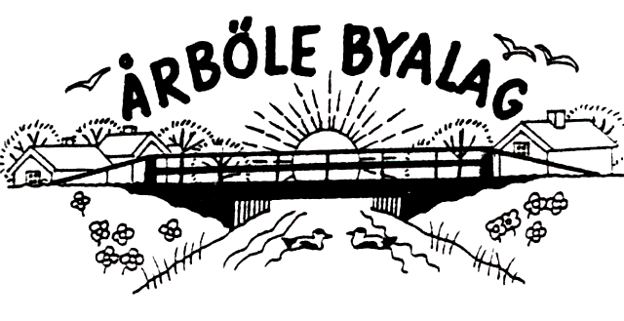
Info-blad till alla boende i Årböle Rote/och andra intresserade september 2013
________________________________________________________________

KALLELSE
till höstens öppna byastämma i Åhrmans Brygghus
söndagen den 13 oktober kl. 10

Dagordning:
- Mötets öppnande
- Fastställande av dagordning
- Val av ordförande för mötet
- Anmälan av styrelsens val av sekreterare
- Val av två justeringsmän
- Information om Byalagets utförda aktiviteter
- Diskussion och idéer om kommande aktiviteter för att främja utvecklingen och gemenskapen i Årböle rote. Förslag från styrelsen: 1. Kulturresa, innehåll, resmål och tidpunkt. 2. Nya aktiviteter på nästa års På Tur i Hållnäs. Kom med förslag!
8. Övriga ärenden
9. Byastämmans avslutande

Efter stämman bjuder föreningen på frukostfrallor och dryck.

VÄL MÖTT!

På någon av sommarens fester sjöngs gemensamt denna sång:

Sången till Årböle
Mel: Temperaturen är hög uti kroppen

1.
Årböle vackrast bland byar på jorden
Årböle, skönaste trakt i vårt land.
Dig vill jag ägna de käraste orden, Mottag Ditt lov från ett hjärta i brand!

2.
Stilla som Don genom Årböle seglar ån liksom Donau himmelskt blå
Lövstabruks herrgård i vattnet sig speglar
Slottet i Forsmark vid stranden syn stå.

3.
Kräftor så härliga fångas i burar,
säljes till nasare som står i kö,
sändas till Stockholm där kokgrytan lurar
Ack, det är svårt när de levande dö.

4
Näckrosor blommar i ån ned på ängen.
Iris vid stranden av Ålsjön man ser.
Smultron man plockar i mängd vid Gråtängen.
Borta vid Kallnäs syrenerna ler.

5
Dansängen Eriksson fick av baronen,
när han med frugan has tog sig en vals.
Men moster Charlis bland fattiga hjonen
av världens gode fick ingenting alls.

6.
Uti bönhuset man samlats att bedja.
Där Emma Wahlgren har spelat gitarr.
Och Elmer Andersson starkt har hörts vädja.
Tage till dragspel har sjungit med darr.

7.
ABCDEG i Årböle skola,
Skol-Anna lärde barnen från byn.
Berta från Vavd lärt dem skolsånger gnola,
öppnat naturen inför deras syn.

8.
Jacobssons, Sternruds och Wahlgrens familjer bor i Årböle och brukar sin jord,
likaså Årmans och ingenting skiljer årböleborna, de bildar en hjord.

9
Karlssons bor nära Årböleåns vatten.
Men Byle-Erik bor långt från dess kust.
För storbolagen han ej tar av hatten.
Han och John Lundberg med dem tar en dust.

10.
Årböle, vackrast bland byar på jorden,
Årböle, skönaste trakt i vårt land.
Dig har jag ägnat de käraste orden,
Mottag Ditt lov från ett hjärta i brand!

Refräng: Årböle, Årböle, Årböle kära,
Årböle, Årböle, Årböle hej,
Årböle, Årböle, Årböle kära,
Årböle, Årböle, Årböle hej.

Vem som skrivit denna sång är okänt.

Medlemsavgiften är 150 kr för familj och 100 kr för enskild medlem.

Besök gärna Byalagets hemsida
www.arbole.se
ÅRBÖLE BYALAG
ordf. Sverker Sjöqvist Handelsbanken bg.nr: 5006-2397
tel. 0294-340 10
sekr. Anneli Olarsbo
kassör: Bo Sundberg

